Дата | Название мероприятие | Фотография
07.09 | «Добрая Земля» | 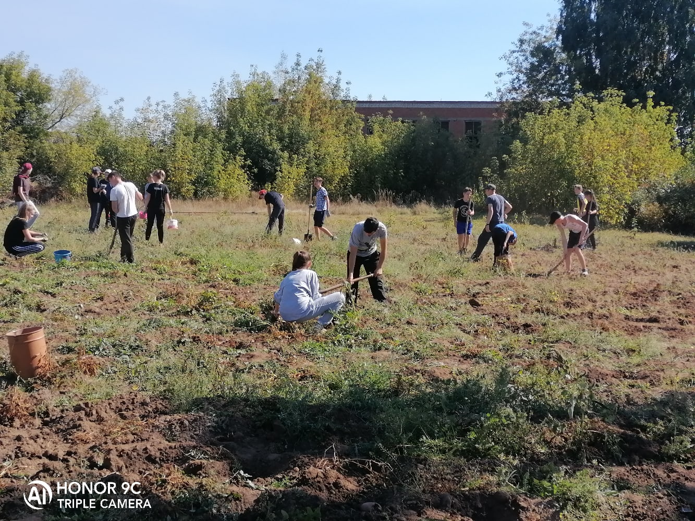
09.09 | «Спортивный Татарстан» | 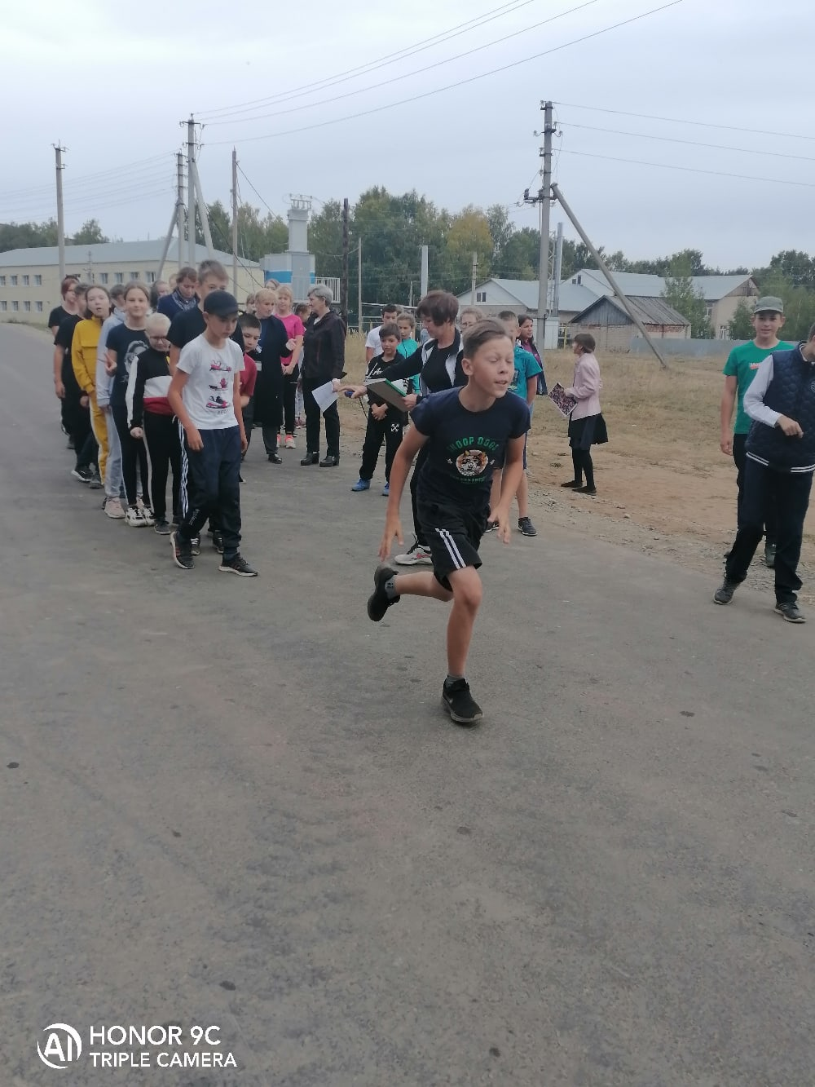
10.09 | «Дело мастера боится» | 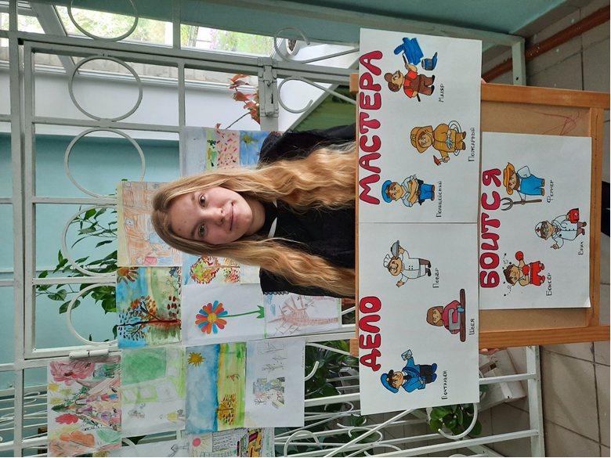
11.09 | «Ветераны живут рядом» | 